צו גנים לאומיים, שמורות טבע, אתרים לאומיים ואתרי הנצחה (קביעת תחום מוגן – גבעות הכורכר בנס ציונה), תשפ"א-2021

חקלאות טבע וסביבה – גנים שמורות ואתרים
תוכן ענינים
סעיף 1 | הגדרה | Go | 2
סעיף 2 | קביעת תחום מוגן | Go | 2
סעיף 3 | הפקדת העתקי התשריט | Go | 2
 | תוספת ראשונה | Go | 2
 | תוספת שנייה | Go | 2
 | תוספת שלישית | Go | 3

צו גנים לאומיים, שמורות טבע, אתרים לאומיים ואתרי הנצחה (קביעת תחום מוגן – גבעות הכורכר בנס ציונה), תשפ"א-2021*
בתוקף סמכותי לפי סעיף 36ב(א) לחוק גנים לאומיים, שמורות טבע, אתרים לאומיים ואתרי הנצחה, התשנ"ח-1998 (להלן – החוק), אני מצווה לאמור:
1. בצו זה, "תחום מוגן" – כהגדרתו בסעיף 36א לחוק.
הגדרה
2. השטח הנמצא במישור החוף הדרומי, ממערב לנס ציונה ומזרחית ליישוב אירוס, כמפורט בתוספת הראשונה, אשר מיועד לגן לאומי בתכניות המנויות בתוספת השנייה ואשר צבוע בירוק בתשריט המצורף בתוספת השלישית (להלן – התשריט), הוא תחום מוגן.
קביעת תחום מוגן
3. הרשות לשמירת הטבע והגנים הלאומיים תעמיד את התשריט לעיון הציבור במשרדיה בירושלים, בשעות העבודה המקובלות, וכן באתר האינטרנט שלה.
הפקדת העתקי התשריט

תוספת ראשונה
(סעיף 2)
השטח האמור בסעיף 2 נמצא בתחום שטח השיפוט של העיר נס ציונה, והוא כולל גושים וחלקות רישום קרקע אלה:
(1) גוש 3638 – חלקה 35;
(2) גוש 3639 – חלקות 7, 8, 13, 14, 42 עד 117, 119 עד 204, 214 ו-220, וחלקי חלקות 20 עד 26, 205, 207, 215, 216, 218 ו-219;
(3) גוש 3640 – חלקות 2 עד 4, 7 ו-9, וחלקי חלקות 1, 5, 6, 10 עד 14, 16 ו-17;
(4) גוש 3847 – חלקות 8 ו-10;
(5) גוש 5102 – חלקות 60 ו-228.

תוספת שנייה
(סעיף 2)
(א) תכנית מיתאר ארצית אחודה – תמ"א 1;
(ב) תכנית מיתאר ארצית משולבת לבנייה, לפיתוח ולשימור – תמ"א 35;
(ג) תכנית מיתאר מחוזית, מחוז המרכז, מס' ת/מ/מ/3 – שינוי מס' 21.

תוספת שלישית
(סעיף 2)

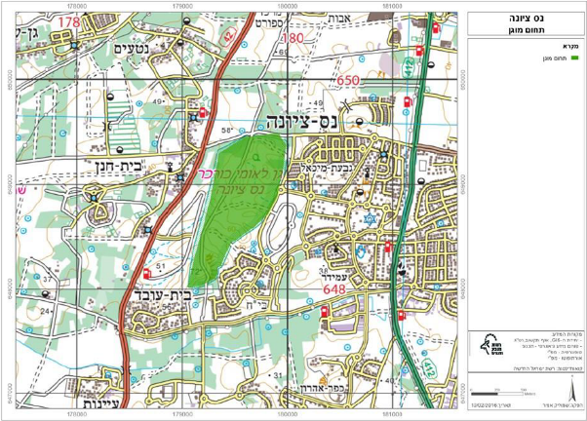

י"ט באדר התשפ"א (3 במרס 2021) גילה גמליאל
השרה להגנת הסביבה

הודעה למנויים על עריכה ושינויים במסמכי פסיקה, חקיקה ועוד באתר נבו - הקש כאן

* פורסם ק"ת תשפ"א מס' 9266 מיום 11.3.2021 עמ' 2598.

